关于订购取暖桌的院内议价公告
各供货商：
医院为保证消防安全，决定取消原来明火烤火炉，订制一批取暖桌，请按下列要求提供相关资料：
1、报价者必须有出售或制作取暖桌的资质。（提供证明）
2、取暖桌规格及颜色：尺寸1：800* 800* 725 ；尺寸2：750* 750* 725 ，尺寸3：700* 700* 725 颜色:钢灰+白/灰或黑+灰（附图如下）：
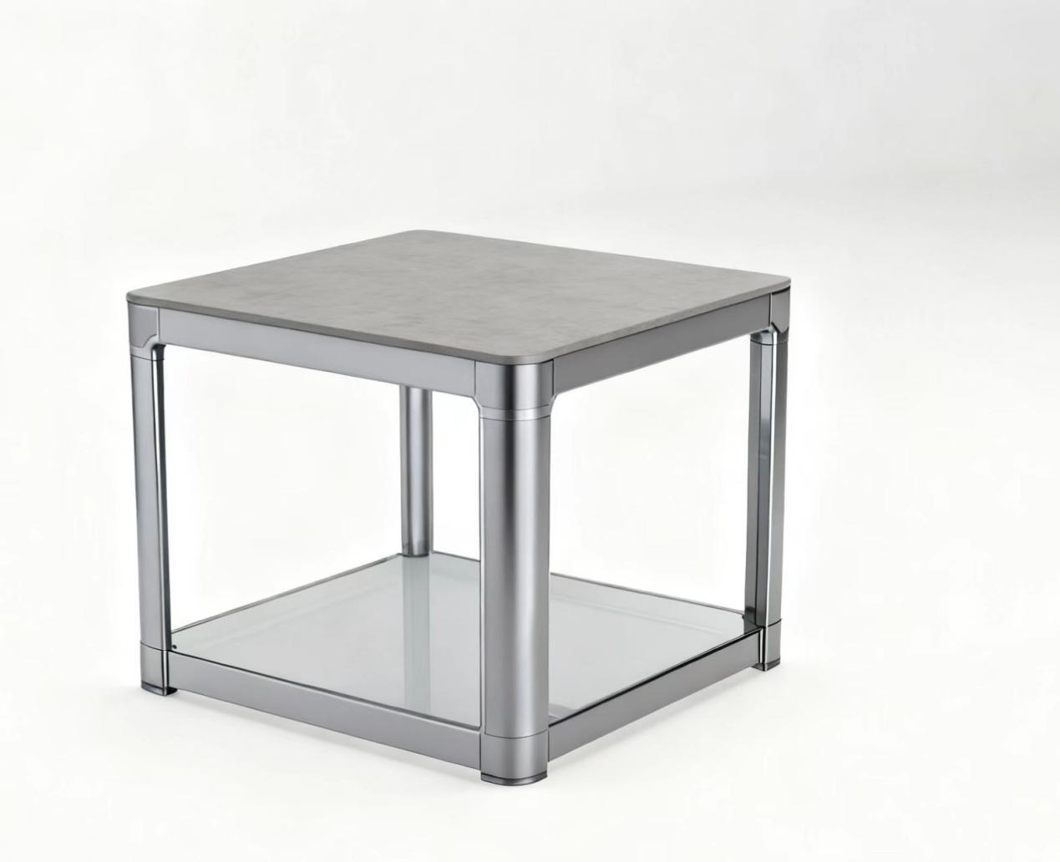

3、取暖桌材质及质保：铝合金或不锈钢+岩板（面板）（含桌布），陶瓷发热，最高功率不超过1000W。发热器 、元器件、电路板漏保开关等的保质期最少保证5年以上（含5年） 。
4、报价：只报每一类的每个单价，医院根据需要订制，最终结算以实际个数为准，本批次购买不低于30张，以后根据需要另行订购.
5、医院需要提供样桌试用时，请配合，如不能提供者，请勿报价。
五、请于2025年10月29日至11月4日，将标书（含报价单）密封后，通过快递或直接交予娄底市第三人民医院总务科蔡丽玲（电话15973856608）。医院将视情况组织三轮议价，按性价比最后确定供货单位。

娄底市第三人民医院
2025年10月28日

